Квадрат 4. Что это такое?
15.03.2015, by alina
Нанесение ценовых и временных зон на график по методу У.Д.Ганна по «научному» называется квадрирование. Коробку можно строить по методу квадрирования как цены, так и времени. Самая эффективная коробка это коробка, построенная на квадрировании и цены и времени по числовым шаблонам Ганна. По методологии Ганна коробка это шаблонный график.

Данные графики называются шаблонными, так как для их построения У.Д.Ганн брал определённый размер по X и Y, размер графиков тесно связан с циклами У.Д.Ганна. Самыми распространёнными шаблонными графиками являются «Квадрат 4», «Квадрат 144» и «Квадрат 360» полный цикл. Число в названии графика означает количество периодов по цене и времени. Существует несколько способов построения данных графиков.
Рассмотрим один из способов построения «Квадрата 4», который легко перестраивается в любой из шаблонов добавлением дополнительных секторов по вертикали и горизонтали исходя из цикличности для получения дополнительных разворотных точек, как по времени, так и по цене.
«Квадрат 4», в простонародье коробка, строится на двух разворотных точках по цене и времени, получая первый квадрат в коробке, который включает в себя полный первый цикл движения цены. Имея первый цикл, ни составит труда рассчитать весь цикл, откладываем от первого квадрата три равных по величине первому квадрату ценовые зоны и временные. Получается «Квадрат 4» состоящий из 16 квадратов. Далее строятся углы Ганна, по диагоналям будет угол 1:1 (45 градусов), далее наносятся остальные углы Ганна восходящие и нисходящие.

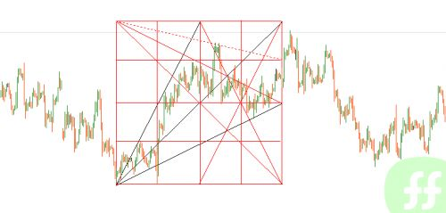
Квадрирование необходимо для правильного выбора масштаба для построения углов Ганна. В «Квадрате 4» имеются четыре ценовые и четыре временные зоны. Вторая и третья зоны и по цене и по времени являются флэтовой зоной, где идёт накопление и распределение сил быков и медведей, в этот период торговля идёт от угла к углу. Четвёртая зона является решающей для дальнейшего движения цены.
При выходе цены из диапазона коробки цена продолжает двигаться в диапазоне углов, построенных на зонах этой коробки, такую коробку можно использовать до окончания полного цикла, нанеся дополнительно временные и ценовые зоны равные по величине первому квадрату. Теперь цене для разворота необходимо пройти две зоны, так как произошло квадрирование. Второй цикл составляет восемь ценовых и восемь временных зон и т.д. до полного цикла.

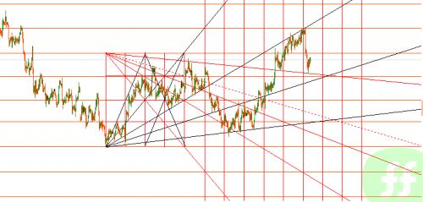
Также можно использовать пересечения углов 1:1 построенных от следующей временной зоны с углами 1:4 и 4:1 построенных в коробке, это очень сильный уровень, который способен развернуть цену.

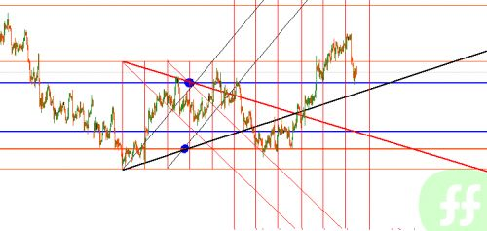

Данная коробка используется для определения длины свинга. Первый квадрат строится от разворота до разворота по времени. Цена в данном случае или равна времени или в два раза больше, поэтому основание (нисходящая коробка) и вершина квадрата (восходящая коробка) могут не совпадать с ценой. На рисунке цена = время * 2.

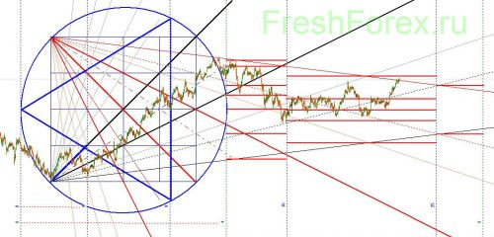
Такая коробка используется только для долгосрочной торговли. Поверх коробки наносится эмблема Ганна, которая состоит из треугольника и круга. Эмблема даёт два разворота. Первый разворот при выходе из треугольника, второй разворот: выход из круга. Выход цены из коробки всегда происходит на уровне угла 1:4. Пересечение нисходящего (при восходящей тенденции) угла 1:8 и круга даёт разворот и является окончанием вибрации. После этого происходит коррекция до восходящих углов 1:4 и в редких случаях до 1:8. При нисходящей тенденции наоборот.
Дополнительно к коробке так же используется числовой ряд Ганна для определения временных зон после выхода цены из коробки и эмблемы. По первой вибрации уже можно определить, какой ряд выбрала валютная пара, чётный или нечётный. На рисунке используется весь числовой ряд. Что бы определить окончание коррекции по времени, делаем расчёт от начала эмблемы до окончания первой вертикальной зоны коробки, с применением Фибоначчи. Окончание коррекции всегда будет на 16, т.е. разворот. Второй расчёт делается по эмблеме, разворот так же на 16 будет, а на 9 пробой свинга. После нанесения числового ряда на график, получаем временные зоны после выхода из коробки.
Как только цена вышла из эмблемы, наносим ценовые уровни. Уровни наносятся на пересечении углов. В каждой временной зоне будут свои уровни. Если, при данном способе построения, в самой коробке не рекомендуется торговать, то после выхода из коробки, наоборот. Удлиняем углы и торгуем каждый уровень и каждый угол до тех пор, пока цена не достигнет восходящего угла 1:2 или не выйдет время (16 из числового ряда).
Данный вид коробки строится только на дневном графике, после пробоя свинга. Торговля идёт с применением правил свинговой торговли. Если была сделана покупка на откате или пробое свинга, то сделка держится до достижения точки пересечения угла 1:8 и круга. При частичной фиксации ждём достижение временной зоны 16 на уровне угла 1:4 или угла 1:8, где делается дополнительный вход.
Определение правильности построения данного вида коробки. Пробой свинга происходит во второй вертикальной и первой горизонтальной зоне. Выход из коробки происходит на уровне угла 1:4. Если выход из коробки происходит не на уровне угла 1:4, значит коробка построена не верно.

